Osnovna škola | Klinča Sela
Nastavni predmet | Katolički vjeronauk
Vjeroučitelj | Josip Kunac, prof.
Razredni odjel | 6. razred
Redni broj pripreme | 26.
Nastavna cjelina / tema | III. CRKVA – TO SMO MI?
Nastavna jedinica / podtema | 9. Došašće
Odgojno-obrazovni ishodi učenja:
OŠ KV B.6.2. Učenik navodi i interpretira biblijske tekstove u kojima se spominje Marija i uočava njezinu slobodu i veličinu u prihvaćanju Božje riječi.
OŠ KV B.6.3. Učenik otkriva u Božjoj riječi, sakramentima i životu Crkve njezino božansko i ljudsko poslanje, različite darove i službe te Marijino posebno mjesto u Crkvi.

Ključni pojmovi | došašće, advent, iščekivanje, priprava, obraćenje, adventski vijenac, četiri svijeće, nada, molitva, dobra djela, Marija, sv. Nikola, sv. Barbara, sv. Lucija, Božić
Središnje / problemsko pitanje | Kako došašće pomaže kršćaninu da se ne priprema samo izvana, nego da pripravi srce za susret s Kristom?
Nastavne metode | razgovor, usmeno izlaganje, rad na sažetku biblijskoga teksta, problemsko učenje, razvrstavanje, rad s tablicom, grafički organizator, crtanje bojicama, poučna priča, formativna provjera
Oblici rada | frontalni rad, individualni rad, rad u paru, rad u skupinama
Nastavna sredstva | bilježnica, radni predlošci, Biblija ili pripremljeni sažetak biblijskoga teksta, ploča, kartice, projektor / pametna ploča, papir, bojice i flomasteri
Međupredmetne poveznice | Osobni i socijalni razvoj – strpljenje, samoregulacija, pomaganje i odgovornost; Učiti kako učiti – izdvajanje ključnih pojmova i samovrednovanje; Hrvatski jezik – sažimanje, usmeno obrazlaganje i oblikovanje kratke poruke; Likovna kultura – simbol, boja i oblikovanje vizualne poruke; Glazbena kultura – adventske pjesme kao dio kršćanske tradicije.
Vrednovanje:
Vrednovanje za učenje: Praćenje razumijevanja smisla došašća, razlikovanja vanjske i unutarnje priprave te tumačenja adventskih simbola i kršćanskih načina priprave.
Vrednovanje kao učenje: Samoprocjena učenika mogu li objasniti došašće, protumačiti njegove osnovne simbole i navesti konkretan način osobne priprave.
Vrednovanje naučenoga: Formalno brojčano vrednovanje nije predviđeno.

TIJEK NASTAVNOGA SATA
I. UVODNI DIO – DOŽIVI (približno 7–10 minuta)
Uvodna molitva:
Oče naš…
ili:
Gospodine, uči nas čekati budna srca. Oslobodi nas žurbe i površnosti, pomozi nam prepoznati što u sebi trebamo promijeniti i daj nam radost malih dobrih djela. Pripravi nas za susret s Tobom. Amen.
Alternativa: Vjeroučitelj će pročitati: „Pripravite put Gospodinu, poravnite mu staze.“ (Mk 1,3). Nakon kratke tišine učenici će u sebi dovršiti rečenicu: „Gospodine, ovaj advent želim pripraviti srce tako da…“

Motivacija:
Učenici promatraju crtež s četiri neupaljene svijeće i odgovaraju što bi se moglo događati iz tjedna u tjedan kada se svijeće postupno pale. Zatim biraju jednu riječ koju povezuju s dobrim čekanjem: strpljenje, nada, priprema, radost ili promjena.

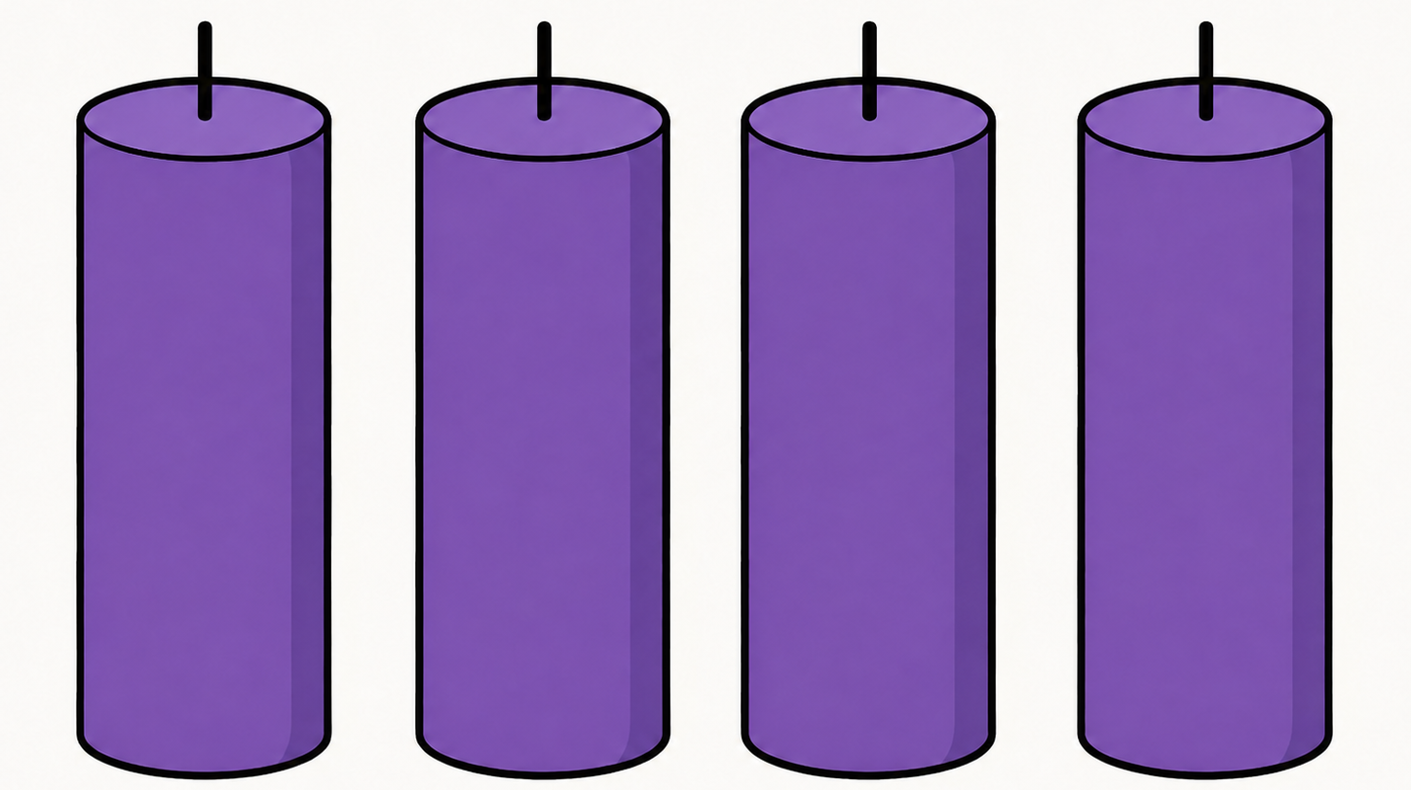
Razgovor:
- Zašto se svjetlo ne pali odjednom, nego postupno? (Došašće nas uči postupnoj i strpljivoj pripravi.)
- Može li čovjek čekati, a da se uopće ne priprema? (Može, ali kršćansko čekanje treba biti aktivno: molitva, obraćenje i dobra djela.)
- Što bi trebalo „upaliti“ u našem srcu tijekom došašća? (Više vjere, nade, dobrote, pomirenja i spremnosti za Krista.)

Najava teme i središnjega pitanja:
Danas ćemo upoznati smisao došašća, njegove glavne znakove i svece te otkrivati kako se za Božić priprema ne samo dom nego i srce. Istraživat ćemo: Kako došašće može promijeniti moje čekanje i moju svakodnevicu?

II. SREDIŠNJI DIO – OTKRIJ I POVEŽI (približno 27–30 minuta)

Napomena o izboru aktivnosti: Aktivnosti u nastavku predstavljaju prijedloge i mogućnosti izbora. Nije predviđeno da se sve provedu u jednom nastavnom satu. Vjeroučitelj odabire aktivnosti prema odgojno-obrazovnim ishodima, raspoloživom vremenu, osobitostima razreda, dostupnoj opremi i potrebama učenika.
Aktivnost 1: Obrada sadržaja (frontalni rad, usmeno izlaganje i razgovor, 12 minuta)
a) Vjeroučitelj će uz ploču ili projekciju obraditi sadržaj.

Došašće ili advent liturgijsko je vrijeme priprave za Božić i budnoga iščekivanja Krista. Obuhvaća četiri nedjelje prije Božića. Ljubičasta boja podsjeća na sabranost i obraćenje, a adventski vijenac s četiri svijeće na postupno približavanje Božiću. Kršćanska priprava nije samo ukrašavanje doma: uključuje molitvu, pomirenje, dobro djelo i promjenu srca. Marija je uzor vjernoga čekanja jer je slobodno prihvatila Božju riječ. U došašću posebno spominjemo i sv. Nikolu, sv. Barbaru i sv. Luciju.

Učenici će tijekom izlaganja zapisati pet ključnih riječi, a zatim odgovoriti na pitanja i povezati sadržaj sa shematskim prikazom.

b) Učenici će pogledati video – zapis „Što je advent/došašće? || Sve što trebate znati o došašću (adventu) || Drugi Kristov dolazak“; 3:46; Izvor: Lectio Brevis; YouTube

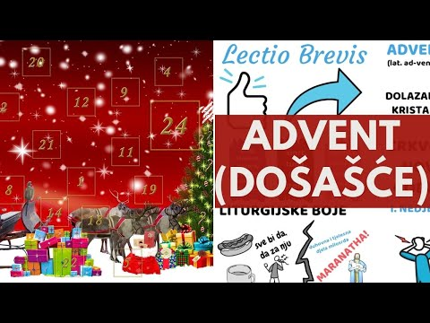

Razgovor:
- Što je došašće ili advent? (Liturgijsko vrijeme priprave za Božić i budnoga iščekivanja Krista.)
- Koliko nedjelja obuhvaća došašće? (Četiri nedjelje prije Božića.)
- Što predstavlja adventski vijenac s četiri svijeće? (Postupno približavanje Božiću i rast svjetla u vremenu priprave.)
- Koja je važna unutarnja priprava za Božić? (Molitva, obraćenje, pomirenje i dobra djela.)
- Zašto je Marija uzor došašća? (Jer je s vjerom i slobodom prihvatila Božju riječ i čekala Isusovo rođenje.)
- Koje svece posebno susrećemo u došašću? (Sv. Nikolu, sv. Barbaru i sv. Luciju.)
- Je li došašće samo vrijeme ukrasa i kupovanja? (Nije; središte je priprava srca za Krista.)

Shematski prikaz i ključni naglasci:

ČEKANJE | OBRAĆENJE | DOBRO DJELO | SUSRET S KRISTOM
budno i strpljivo | priprava srca | ljubav postaje djelo | Božić – Krist dolazi

Kršćanski naglasak: Došašće nije prazno čekanje. Ono uči čovjeka da bude budan, mijenja ono što nije dobro, čini dobro drugima i otvorena srca dočeka Krista.

c) Izborno: Učenici mogu pogledati video – zapis o sv. Nikoli; 26:47; Izvor: YouTube

klikni ovdje – poveznica

ili:

klikni ovdje – poveznica

Razgovor:
- Što vam se posebno svidjelo?
- Koja je poruka video – zapisa?
Aktivnost 2: Moje čekanje – moja priprava (rad u paru, 6 minuta)
Učenici će u paru razlikovati tri pitanja: što čekam, kako se pripremam i što želim promijeniti. Svaki učenik upisuje po jedan osobni primjer, a zatim u paru uspoređuju odgovore.
Rješenje: Prihvatiti različite sadržajno primjerene odgovore. Važno je uočiti da dobro čekanje uključuje konkretnu pripravu i spremnost na promjenu.

Radni predložak:
ŠTO ČEKAM? | KAKO SE PRIPREMAM? | ŠTO ŽELIM PROMIJENITI?
____________________________ | ____________________________ | ____________________________
Aktivnost 3: Adventski simboli (rad u skupinama, 7 minuta)
Skupine će povezati adventski vijenac, svijeću i ljubičastu boju s njihovim značenjem. Uz svaki simbol upisuju kako se njegova poruka može pretvoriti u konkretan postupak.
Rješenje: Vijenac – zajedništvo i trajanje nade; svijeća – svjetlo koje raste i približavanje Kristu; ljubičasta boja – sabranost i obraćenje. Primjeri postupaka: molitva, pomirenje, pomoć, odricanje od loše navike.
Radni predložak:
SIMBOL | ŠTO VIDIM? | ŠTO PORUČUJE? | MOJ PRIMJER
VIJENAC | _____________________ | _____________________ | _____________________
SVIJEĆA | _____________________ | _____________________ | _____________________
LJUBIČASTA BOJA | _____________________ | _____________________ | _____________________
Aktivnost 4: Što pripada došašću? (individualni rad, 6 minuta)
Učenici će za svaku tvrdnju odabrati A ili B. Nakon provjere uz jedan odgovor obrazlažu zašto druga mogućnost ne odgovara kršćanskom smislu došašća.
Rješenje: 1. B; 2. A; 3. B; 4. A.

Radni predložak:
TVRDNJA | A | B | MOJ IZBOR
1. Došašće je… | samo ukrašavanje | priprava za Krista | ________
2. Adventski vijenac ima… | četiri svijeće | šest svijeća | ________
3. Kršćansko čekanje je… | pasivno čekanje | molitva i dobra djela | ________
4. Marija je… | uzor prihvaćanja Božje riječi | nevažna za pripravu | ________
Aktivnost 5: Vanjska i unutarnja priprava (rad u paru, 6 minuta)
Učenici će usporediti pripravu doma i pripravu srca. U svaki red upisuju po jedan primjer i objašnjavaju zašto su obje razine lijepe, ali unutarnja priprava daje kršćanski smisao došašću.
Rješenje: Vanjska priprava može uključivati vijenac, ukrase i pjesme; unutarnja priprava uključuje molitvu, oprost, pomirenje i dobra djela. Vanjski znakovi trebaju upućivati na unutarnju poruku.

Radni predložak:
PODRUČJE | PRIMJER | ZAŠTO? | NAGLASAK
VANJSKA PRIPRAVA | ________________ | ________________ | znak
UNUTARNJA PRIPRAVA | ________________ | ________________ | promjena srca
Aktivnost 6: Mali adventski koraci (individualni rad, 6 minuta)
Učenici će uz četiri svakodnevne situacije upisati jedan mogući adventski odgovor koji pokazuje obraćenje, strpljenje ili dobrotu.
Rješenje: Svađa – prvi se ispričati; usamljen susjed – javiti se ili pomoći; zaboravljam molitvu – odvojiti kratko vrijeme; nestrpljivost – zastati i poslušati drugoga.

Radni predložak:
SITUACIJA | ADVENTSKI ODGOVOR
POSVAĐAO SAM SE | ___________________________________________
NETKO JE USAMLJEN | ___________________________________________
ZABORAVLJAM MOLITVU | ___________________________________________
NESTRPLJIV SAM | ___________________________________________
Aktivnost 7: Svetci došašća – tragovi vjere (rad u skupinama, 8 minuta)
Skupine će dobiti po jedno ime: sv. Nikola, sv. Barbara ili sv. Lucija. Na temelju kratkih informacija vjeroučitelja izdvajaju jednu vrijednost koju svetac svjedoči i jedan simbol po kojem bi ga mogli zapamtiti.
Rješenje: Sv. Nikola – velikodušnost i skrb za potrebite; sv. Barbara – vjernost i hrabrost; sv. Lucija – svjetlo vjere i vjernost Kristu. Zajedničko: svojim životom usmjeravaju prema Kristu i potiču na konkretnu dobrotu.

Radni predložak:

SV. NIKOLA, BARBARA, LUCIJA
Sv. Nikola – bio je biskup poznat po dobroti, darežljivosti i pomoći siromašnima, osobito djeci i ljudima u nevolji.
Vrijednost: darežljivost.
Simbol: dar / vrećica sa zlatnicima.

Sv. Barbara – prema predaji bila je mlada kršćanka koja je ostala vjerna Kristu unatoč prijetnjama i progonu.
Vrijednost: hrabrost i vjernost.
Simbol: toranj.

Sv. Lucija – bila je mlada kršćanska mučenica koja je svoju vjeru svjedočila hrabro i nesebično te pomagala potrebnima.
Vrijednost: vjera i služenje drugima.
Simbol: svjetiljka / svijeća.

SVETCI | VRIJEDNOST | SIMBOL | ZAJEDNIČKA PORUKA
Nikola  Barbara  Lucija | ________________ | ________________ | pripremiti srce za Krista
Aktivnost 8: Četiri glagola došašća (individualni rad, 5 minuta)
Učenici će objasniti četiri glagola koja sažimaju došašće i uz svaki navesti jedan mali primjer iz svakodnevnoga života.
Rješenje: Čekati – biti budan i strpljiv; moliti – otvarati srce Bogu; pomiriti se – obnoviti odnos; darovati – pretvoriti ljubav u konkretno djelo.

Radni predložak:
GLAGOL | ŠTO TO ZNAČI?
čekati | ___________________________________________
moliti | ___________________________________________
pomiriti se | ___________________________________________
darovati | ___________________________________________
Aktivnost 9: Je li došašće samo odbrojavanje? (frontalni rad i razgovor, 6 minuta)
Vjeroučitelj će napisati na ploču tvrdnju: „Došašće je samo odbrojavanje dana do Božića i poklona.“ Učenici se opredjeljuju slažu li se ili ne te kratko obrazlažu.

Došašće je samo odbrojavanje dana do Božića i poklona.
Razgovor:
- Što nedostaje toj tvrdnji? (Priprava srca, molitva, obraćenje, dobra djela i iščekivanje Krista.)
- Kako vanjski znak može pomoći unutarnjoj pripravi? (Ako nas podsjeti na Krista i potakne na molitvu i dobro djelo.)
Aktivnost 10: Četiri svijeće – jedan put (rad u skupinama, 8 minuta)
Učenici će pročitati kratku poruku i razvrstati primjere na vanjsku i unutarnju pripravu. Zatim će jednom rečenicom povezati obje vrste priprave.
Rješenje: Vanjska priprava – vijenac, ukrasi, pjesme; unutarnja priprava – molitva, pomirenje, dobro djelo, promjena navike. Zajedničko: vanjski znakovi dobivaju puni smisao kada vode prema Kristu i promjeni srca.

ČETIRI SVIJEĆE – JEDAN PUT
Svaka nova svijeća pokazuje da se Božić približava. Ali pravo adventsko svjetlo raste i u čovjeku kada se više moli, lakše oprašta, čini dobro i postaje spremniji za Krista.

Radni predložak:
VANJSKA PRIPRAVA | UNUTARNJA PRIPRAVA
Primjeri: ______________________________________________________________________________________ | Primjeri: ______________________________________________________________________________________
Zajednička poruka: ______________________________________________________________________________________ | Moja odluka: ______________________________________________________________________________________
Aktivnost 11: Marijino „Da“ – uzor priprave (rad u paru i razgovor, 6 minuta)
Vjeroučitelj će pročitati tekst “Navještenje” (Lk 1,26–38): anđeo donosi Mariji Božju poruku, Marija pita, sluša i slobodno prihvaća Božji poziv. U paru učenici izdvajaju tri riječi koje opisuju njezin odgovor.

NAVJEŠTENJE ISUSOVA ROĐENJA
U šestome mjesecu posla Bog anđela Gabriela u galilejski grad imenom Nazaret k djevici zaručenoj s mužem koji se zvao Josip iz doma Davidova; a djevica se zvala Marija.
Anđeo uđe k njoj i reče: »Zdravo, milosti puna! Gospodin s tobom!«
Na tu se riječ ona smete i stade razmišljati kakav bi to bio pozdrav.
No anđeo joj reče: »Ne boj se, Marijo! Ta našla si milost u Boga. Evo, začet ćeš i roditi sina i nadjenut ćeš mu ime Isus. On će biti velik i zvat će se Sin Svevišnjega. Njemu će Gospodin Bog dati prijestolje Davida, oca njegova, i kraljevat će nad domom Jakovljevim uvijeke i njegovu kraljevstvu neće biti kraja.«
Nato će Marija anđelu: »Kako će to biti kad ja muža ne poznajem?«
Anđeo joj odgovori: »Duh Sveti sići će na te i sila će te Svevišnjega osjeniti. Zato će to čedo i biti sveto, Sin Božji. A evo tvoje rođakinje Elizabete: i ona u starosti svojoj zače sina. I njoj, nerotkinjom prozvanoj, ovo je već šesti mjesec. Ta Bogu ništa nije nemoguće!«
Nato Marija reče: »Evo službenice Gospodnje, neka mi bude po tvojoj riječi!« I anđeo otiđe od nje.

Razgovor:
- Koje riječi mogu opisati Marijin odgovor? (Vjera, sloboda, povjerenje, poslušnost, hrabrost.)
- Kako Marijin primjer može pomoći u došašću? (Uči nas slušati Boga, vjerovati mu i slobodno prihvatiti dobro na koje nas poziva.)
Aktivnost 12: Gdje mogu živjeti došašće? (rad u skupinama, 6 minuta)
Skupine će za četiri područja osmisliti po jedan konkretan postupak koji pokazuje adventsku pripravu. Ne smiju ponoviti isti primjer.
Rješenje: Primjeri – osobno: kratka molitva; obitelj: pomoći bez prigovaranja; škola: pomiriti se ili ohrabriti nekoga; župa: sudjelovati u misi, akciji pomoći ili molitvi.

Radni predložak:
OSOBNO | OBITELJ | ŠKOLA | ŽUPA
____________________ | ____________________ | ____________________ | ____________________
Aktivnost 13: Adventski vijenac mog srca (individualni rad – crtanje bojicama, 8 minuta)
Učenici će nacrtati adventski vijenac s četiri svijeće. Na svaku svijeću upisuju po jednu riječ koja za njih predstavlja dobru pripravu, primjerice: MOLITVA, OPROST, DOBROTA, NADA. U sredinu vijenca pišu: „Pripravite put Gospodinu.“
Crtež treba biti jednostavan, simboličan i čitljiv; važnija je poruka nego ukras.

Radni predložak:
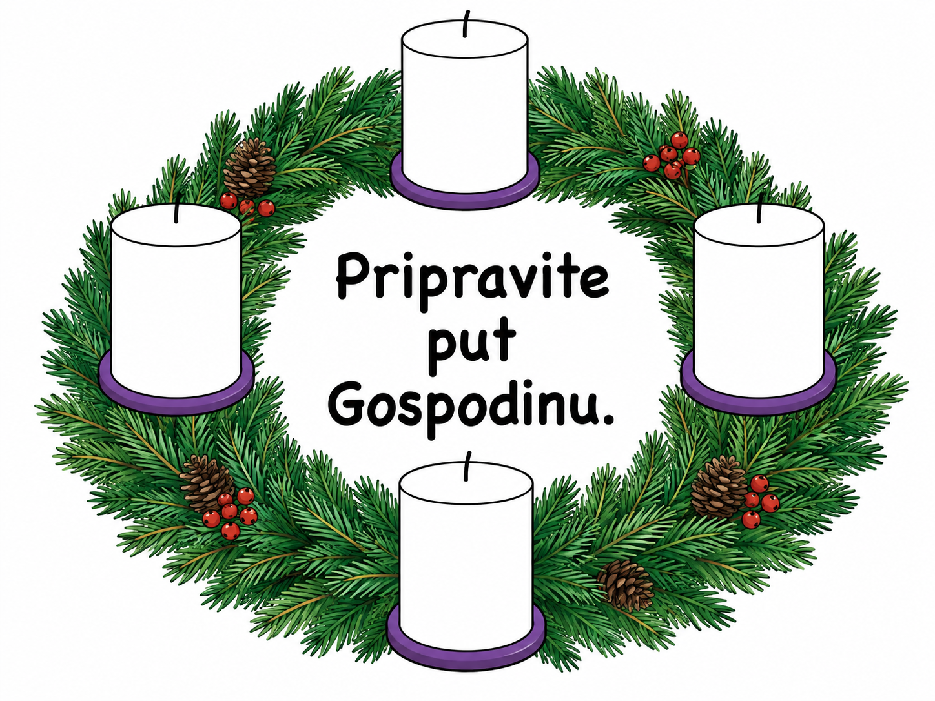
Mogući primjer rješenja:
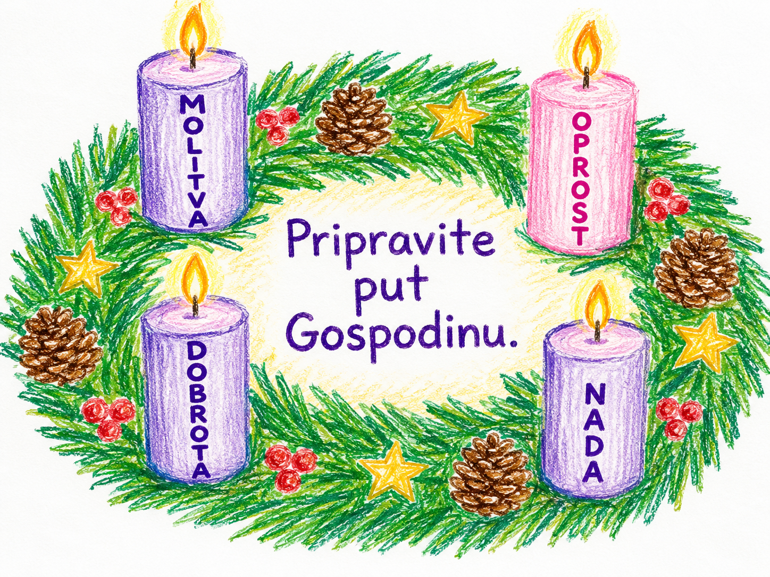
Aktivnost 14: Svetac došašća kao znak (individualni rad – crtanje i kratka poruka, 8 minuta)
Učenici biraju sv. Nikolu, sv. Barbaru ili sv. Luciju. Na kartici crtaju jednostavan simbol odabranoga sveca, ispod pišu njegovo ime i jednu kratku poruku koju žele primijeniti u došašću. Primjeri poruka: „Darujem bez očekivanja.“ / „Ostajem vjeran dobru.“ / „Biram biti svjetlo drugima.“

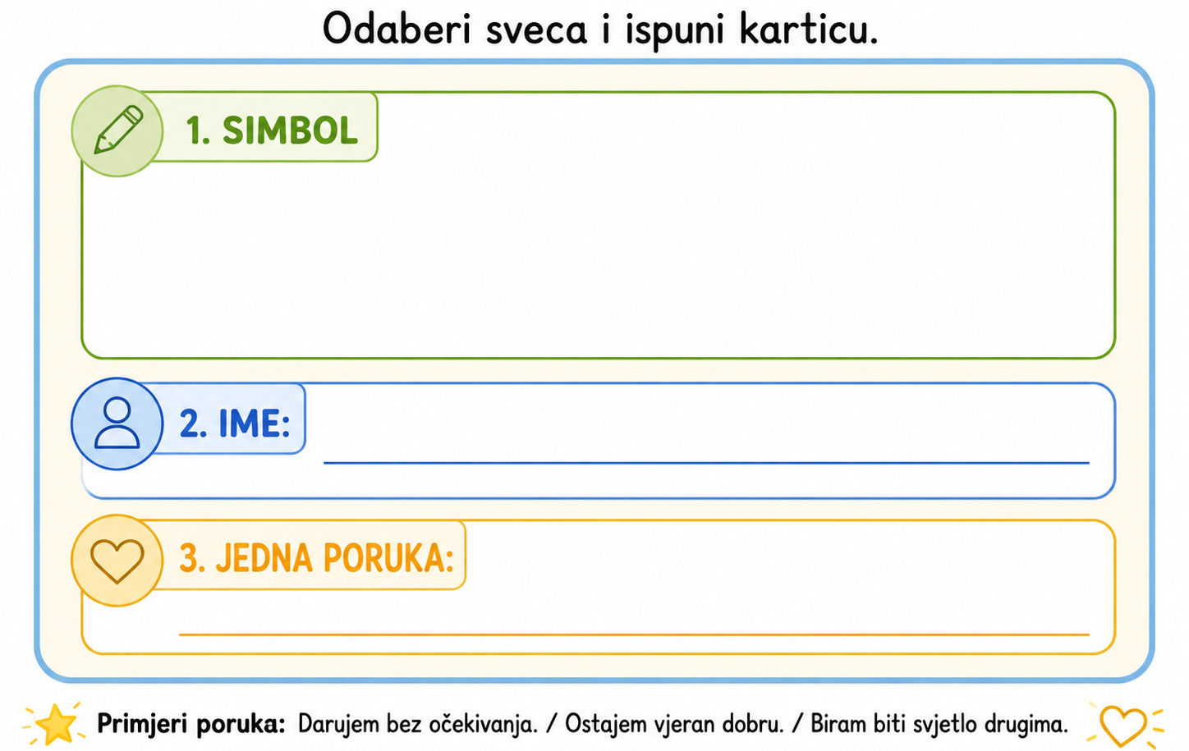
Mogući primjer rješenja:

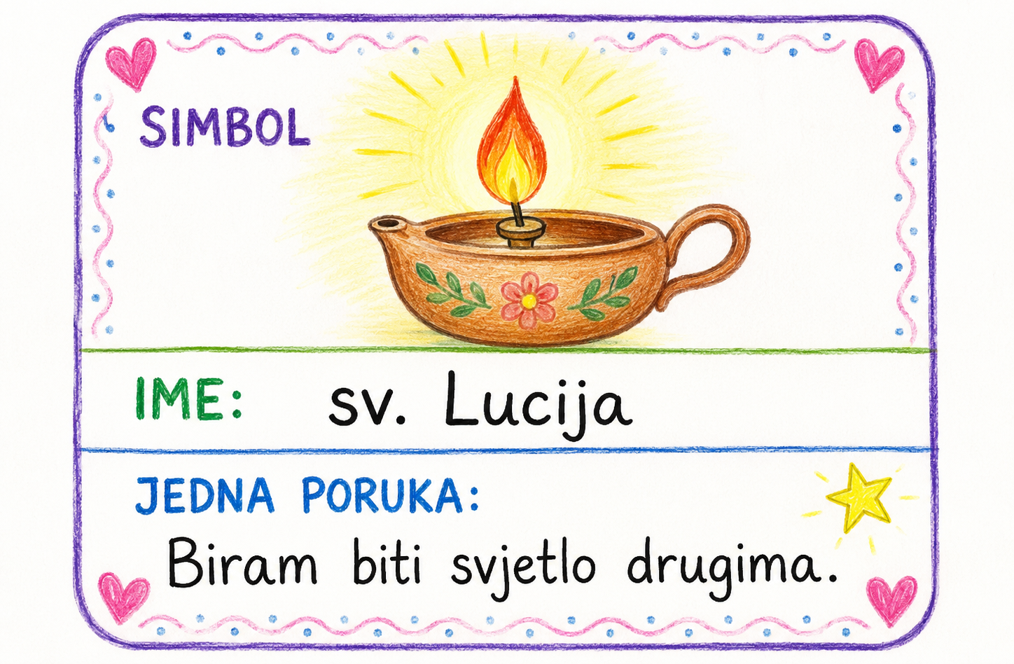
Aktivnost 15: Poučna priča (individualni rad i razgovor, 7 minuta)
Vjeroučitelj će pročitati poučnu priču.

Četvrta svijeća
Obitelj je svake adventske nedjelje palila novu svijeću. Filip je volio taj trenutak, ali je ostatak tjedna često bio nestrpljiv, svađao se sa sestrom i nije htio pomoći u kući. Kad su zapalili treću svijeću, baka ga je upitala: „Raste li samo svjetlo na vijencu ili i nešto u tebi?“ Filip se zamislio. Sljedećih dana odlučio je prije spavanja kratko zahvaliti Bogu, ispričati se sestri i sam ponuditi pomoć roditeljima. Kada su zapalili četvrtu svijeću, vijenac je izgledao isto kao i svake godine, ali Filip je znao da se ovoga puta nešto promijenilo i u njemu.
Razgovor:
- Što je baka željela reći pitanjem o svjetlu? (Da adventski znak treba pratiti i stvarna promjena u čovjeku.)
- Koja je tri mala koraka Filip napravio? (Molitva zahvalnosti, isprika sestri i pomoć roditeljima.)
- Kako priča objašnjava smisao došašća? (Priprava za Božić treba mijenjati naše odnose i srce, a ne samo prostor oko nas.)

Pouka: Adventsko svjetlo ima smisla kada raste i u nama – u molitvi, pomirenju, dobroti i spremnosti za Krista.
Aktivnost 16: Zapišimo! (individualni rad uz zajedničku provjeru, 7 minuta)
Učenici će dovršiti pet kratkih rečenica. Nakon zajedničke provjere zaokružuju onu rečenicu koja im je najvažnija za osobnu pripravu.

DOŠAŠĆE
1. Došašće je vrijeme...
2. Četiri svijeće podsjećaju me...
3. Marija me uči...
4. Srce pripravljam tako da...
5. Jedno moje dobro djelo bit će...
Aktivnost 17: Tiha minuta – moja adventska odluka (individualni rad, 5 minuta)
Učenici će jednu minutu provesti u tišini. Zatim u bilježnicu pišu samo jednu konkretnu odluku koja počinje: „Ovaj tjedan pripravljam srce tako da…“ Odluka treba biti mala, ostvariva i provjerljiva.

Ovaj tjedan pripravljam srce tako da…
Aktivnost 18: Formativna provjera (frontalni rad i individualni odgovor, 5 minuta)
Vjeroučitelj će pročitati pet tvrdnji. Učenici pokazuju A ako je tvrdnja točna ili B ako je netočna. Netočne tvrdnje zatim zajedno ispravljaju.
- Došašće obuhvaća četiri nedjelje prije Božića. (A – točno.)
- Adventski vijenac služi samo kao ukras. (B – netočno; on je znak postupne priprave i približavanja Božiću.)
- Kršćanska priprava uključuje molitvu i dobra djela. (A – točno.)
- Marija je primjer vjernoga prihvaćanja Božje riječi. (A – točno.)
- Došašće nema nikakve veze s promjenom vlastitoga ponašanja. (B – netočno; uključuje obraćenje i pripravu srca.)
Aktivnost 19: Mini kviz (individualni rad, rad u paru ili rad u skupinama, 8 minuta)
Vjeroučitelj može pitanja unijeti u Blooket, Kahoot ili Wayground. Ako nema uređaja, učenici odgovaraju na karticama A–B–C. Sva pitanja koriste se u istom obliku.

MINI KVIZ – DOŠAŠĆE
1. Koliko advent ima nedjelja? A) 2 B) 4 C) 6 → B
2. Koja boja najčešće obilježava došašće? A) ljubičasta B) plava C) crvena → A
3. Što je najvažnija priprava? A) samo ukrasi B) priprava srca C) kupovina → B
4. Tko je uzor prihvaćanja Božje riječi? A) Marija B) faraon C) Herod → A
5. Što je primjer adventskoga djela? A) pomirenje B) ruganje C) sebičnost → A

Nedigitalna alternativa: Koji je jedan znak došašća i što poručuje? (Primjer: svijeća – svjetlo koje raste i približavanje Kristu.)
Aktivnost 20: Mikropauza (frontalni rad, 2 minute)
Vjeroučitelj je koristi po želji u bilo kojem trenutku sata kada opadne koncentracija. Aktivnost treba biti kratka i nevezana uz ocjenjivanje.
Vjeroučitelj izgovara tri riječi: SVIJEĆA – učenici podignu jedan prst; ZVONO – dlanom naprave mali krug; ZVIJEZDA – rašire obje ruke. Riječi ponavlja promijenjenim redoslijedom, a učenici pokušavaju reagirati bez pogreške.

III. ZAVRŠNI DIO – IZRAZI (približno 7–10 minuta)
Aktualizacija:
Vjeroučitelj će odabrati dva ili tri pitanja:
Razgovor:
- Što je došašće? (Vrijeme priprave za Božić i budnoga iščekivanja Krista.)
- Kako mogu pripravljati srce? (Molitvom, pomirenjem, dobrim djelom i promjenom loše navike.)
- Zašto su adventski znakovi važni? (Podsjećaju nas na dublju pripravu i približavanje Kristu.)
Sinteza:
Učenici će dovršiti „put došašća“ riječima: ČEKANJE + MOLITVA + OBRAĆENJE + DOBRO DJELO → __________.
Mogući odgovor: PRIPRAVLJENO SRCE / SUSRET S KRISTOM.

ČEKANJE + MOLITVA + OBRAĆENJE + DOBRO DJELO → __________.

Zaključak vjeroučitelja: Došašće nas uči da kršćansko čekanje nije prazno. Adventski vijenac, svijeće, pjesme i svetci pomažu nam usmjeriti pogled prema Kristu, ali najvažnija priprava događa se u srcu – kroz molitvu, pomirenje, dobrotu i obraćenje.
Samovrednovanje:
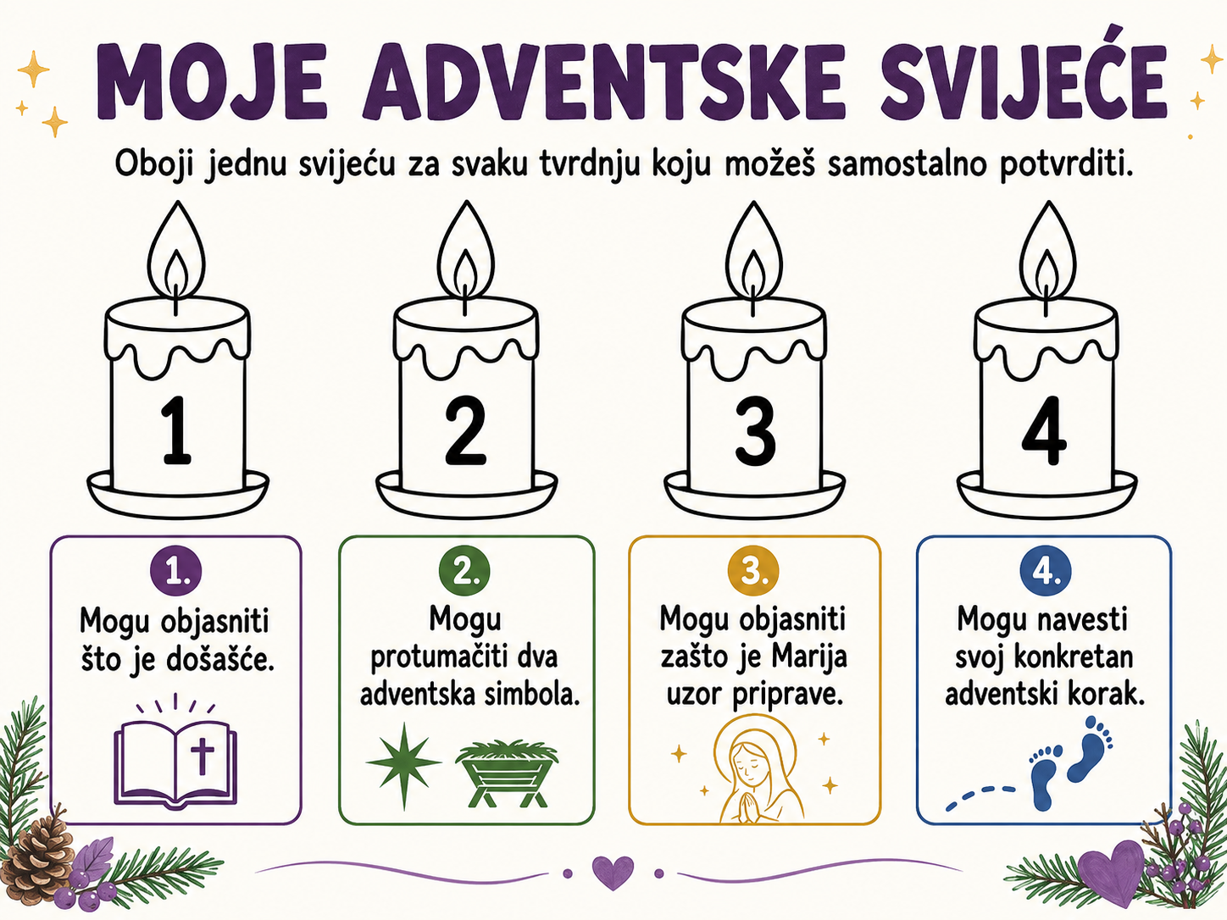
Domaća zadaća:
Učenici će na papiru veličine 10x8cm ili 15x10cm likovno prikazati omiljenog svetca došašća (sv. Nikolu ili sv. Barbaru ili sv. Luciju prema slikama s interneta). Nakon toga, crtež nalijepiti na komad kartona, a potom po rubu izrezati. Na vrhu napraviti rupicu za konac koji će provući i na kraju zavezati. Bit će to njihov ukras za bor/jelku. rad donijeti u školu. Rad će biti ocijenjen.
Ili:
Učenici će u bilježnicu izraditi „adventski plan za 7 dana“: za svaki dan napišu jedno malo dobro djelo, kratku molitvu ili gestu pomirenja koju mogu stvarno ostvariti.
Izborna domaća zadaća: U obitelji pitati koji adventski običaj najviše vole i u dvije rečenice zapisati zašto im je važan.
Završna molitva:
Gospodine, hvala Ti za vrijeme priprave i nade. Pomozi nam da ne čekamo Božić samo brojeći dane, nego da rastemo u molitvi, dobroti i pomirenju. Neka naše srce postane mjesto u kojemu Te radosno dočekujemo. Amen.
ili:
Anđele, čuvaru mili…
ili:
Učenici će poslušati pjesmu „Anđele, čuvaru mili…“; 3:36; Autor: Marinko Grubešić; Izvor: YouTube.
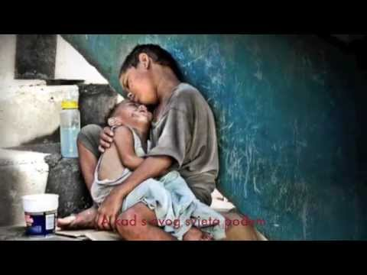

PREPORUČENI ODABIR ZA 45 MINUTA

Dio sata / odabrana aktivnost | Vrijeme
Uvod, povezivanje, motivacija i najava teme | 6 minuta
Aktivnost 1: Obrada sadržaja | 10 minuta
Aktivnost 3: Adventski simboli | 5 minuta
Aktivnost 8: Četiri glagola došašća | 5 minuta
Aktivnost 11: Marijino „Da“ – uzor priprave | 5 minuta
Aktivnost 16: Zapišimo | 5 minuta
Aktualizacija, sinteza i samovrednovanje | 6 minuta
Domaća zadaća i završna molitva | 3 minute
Ukupno: 45 minuta. Mikropauza se koristi samo po potrebi; tada se skraćuje predstavljanje skupina ili završna rasprava.

PRILOZI ZA BRZU UPORABU
Prilog 1: Kratka kontrolna lista za vjeroučitelja
□ Mogu li učenici objasniti što je došašće i koliko nedjelja obuhvaća?
□ Mogu li razlikovati vanjsku i unutarnju pripravu za Božić?
□ Mogu li protumačiti osnovne adventske simbole?
□ Mogu li objasniti zašto je Marija uzor vjernoga čekanja i prihvaćanja Božje riječi?
□ Mogu li navesti jedan konkretan adventski korak molitve, pomirenja ili dobrote?

